
๘ ใบงานที่ 18 เรื่อง ปิดตาหาทางออก (ตอนที่ 1)
ได้__________คะแนน
คะแนนเต็ม 10 คะแนน
วันที่________เดือน_______________พ.ศ.___________
ชื่อ_____________________________เลขที่______ชั้น__________

คำชี้แจง นักเรียนแต่ละกลุ่มปฏิบัติ ดังนี้
1. อ่านวิธีทำกิจกรรมการทดลองให้เข้าใจ 2. ตอบคำถามก่อนทำกิจกรรม
3. ทำกิจกรรมและบันทึกผล 4. ตอบคำถามหลังทำกิจกรรม

กิจกรรมที่ 5.3 ปิดตาหาทางออก (ตอนที่ 1)
วัสดุอุปกรณ์

1. ผ้าสำหรับปิดตา (ยาวประมาณ 50 เซนติเมตร) 1 ผืน
2. แก้วน้ำพลาสติก 50 ใบ
3. นาฬิกาจับเวลา 1 เรือน
4. น้ำ

วิธีทำ

1. นักเรียนแบ่งกลุ่ม แต่ละกลุ่มร่วมกันทำกิจกรรมนอกห้องเรียน บริเวณพื้นที่โล่งกว้าง
2. เลือกผู้แทนกลุ่มละ 1 คน ปิดตาด้วยผ้า ยืนเรียงหน้ากระดาน
3. สมาชิกกลุ่มที่เหลือยืนอยู่ฝั่งตรงข้ามกับผู้ที่ถูกปิดตา ระยะ 3 เมตร
4. วางแก้วน้ำพลาสติกที่มีน้ำอยู่ครึ่งแก้ว จำนวน 50 ใบ ไว้ระหว่างผู้ที่ถูกปิดตากับ
สมาชิกกลุ่มที่เหลือ โดยวางแก้วน้ำให้ห่างกันพอสมควร
5. สมาชิกกลุ่มที่เหลือตะโกนบอกเส้นทางให้ผู้แทนกลุ่มที่ถูกปิดตาเดินโดยไม่ทำให้แก้วน้ำล้ม
และจับเวลาที่ใช้ในการเดินจากจุดเริ่มต้นจนมาถึงอีกฝั่งหนึ่ง บันทึกผล
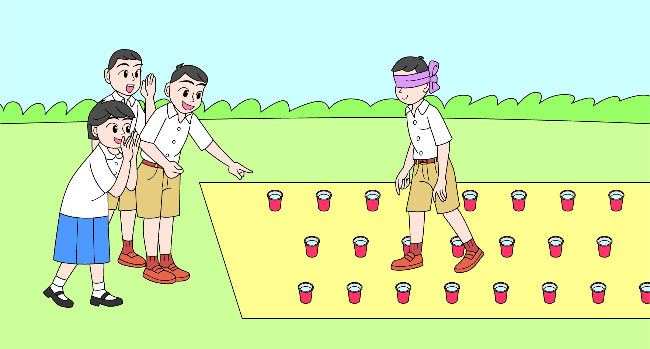

การทดลอง ปิดตาหาทางออก
คำถามก่อนทำกิจกรรม

1. นักเรียนคิดว่าผู้พิการทางสายตาจะมีความยากลำบากในการดำรงชีวิตหรือไม่ อย่างไร
(ลักษณะการเคลื่อนที่ของแสง)
(ลักษณะการเคลื่อนที่ของแสง)
(ลักษณะการเคลื่อนที่ของแสง)
2. ถ้าเรามองไม่เห็น เราจะปรับตัวอย่างไร
(ถ้าทำให้รูบนแผ่นกระดาษแข็งทั้ง 3 แผ่นตรงกัน จะทำให้แหล่งกำเนิดแสงเคลื่อนที่มาถึง
(ลักษณะการเคลื่อนที่ของแสง)
(ลักษณะการเคลื่อนที่ของแสง)

บันทึกผลการทำกิจกรรม

ตาราง ผลการสังเกตเมื่อทำกิจกรรม

สิ่งที่สังเกต | ผลการสังเกต
1. ลักษณะการเดินและเคลื่อนที่ | ช้า เดินไม่ตรงทาง ไม่มั่นใจในการเคลื่อนที่
2. อวัยวะที่ใช้กำหนดทิศทางแทนการมองเห็น | หู มือ เท้า
3. เวลาที่ใช้ในการเดินทางมายังจุดหมาย | 5 นาที (เดินช้ากว่าตอนเปิดตา)

คำถามหลังทำกิจกรรม

1. เมื่อปิดตาด้วยผ้า ลักษณะการเดินจะเป็นอย่างไร
(เพราะแสงเคลื่อนที่เป็นแนวตรง ไม่สามารถเลี้ยวเบนได้)
(เพราะแสงเคลื่อนที่เป็นแนวตรง ไม่สามารถเลี้ยวเบนได้)
2. เมื่อปิดตาด้วยผ้า อวัยวะใดสามารถกำหนดทิศทางการเดินแทนการมองเห็นด้วยตาได้บ้าง
(แสงเคลื่อนที่ออกจากไฟฉายทุกทิศทางเป็นแนวตรง)
(แสงเคลื่อนที่ออกจากไฟฉายทุกทิศทางเป็นแนวตรง)
3. สรุปผลการทดลองได้ว่าอย่างไร
(แสงเคลื่อนที่จากแหล่งกำเนิดแสงทุกทิศทางเป็นแนวตรง)

(แสงเคลื่อนที่จากแหล่งกำเนิดแสงทุกทิศทางเป็นแนวตรง) (แสงเคลื่อนที่จากแหล่งกำเนิดแสงทุกทิศทางเป็นแนวตรง)
จงทำกิจกรรมอย่างรวมพลัง ด้วยความมุ่งมั่นและตั้งใจ

